
Medieninformation

Birgit Denk & Band – mit Gaststar Norbert Schneider
DENK mit KULTUR“ Silvester -Spezial

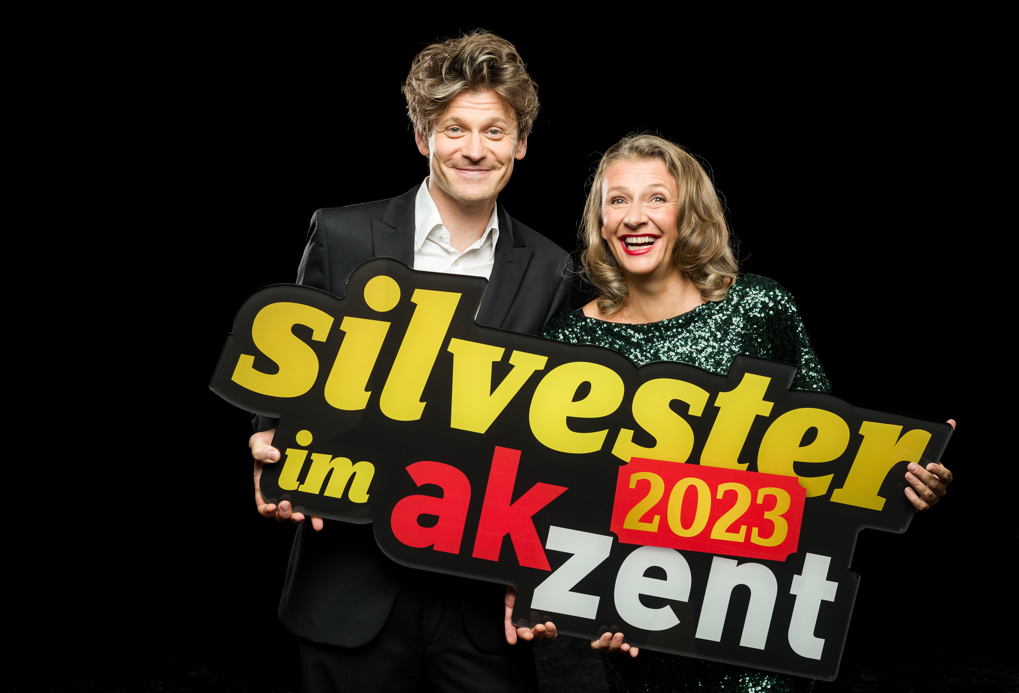
Hochkultur trifft auf Populärkultur: Birgit Denk bringt ihre populäre Talk-Musik-Show „DENK mit KULTUR“ zum Jahresausklang ins Theater Akzent – mit prominentem Gaststar: Sänger und Songwriter Norbert Schneider!
Einmal mehr werden Birgit Denk und ihre Live-Band die verborgenen Talente und unbekannte Vorlieben ihrer Gäste behutsam zum Vorschein bringen. Da wird geplaudert werden und gesungen, viel musiziert, zusammen auf das vergangene Jahr geblickt – um dann gemeinsam nach vorne zu schauen. Ein einmaliger, unterhaltsamer Abend der beweisen wird, dass Unterhaltung und Kultur keinerlei Widerspruch sind. Red‘ und trink‘ - und denk mit Kultur. Sie, sehr geschätztes Publikum, sind in den letzten Stunden des laufenden Jahres sehr herzlich von uns eingeladen!

Termin: 31.12.2023
Beginn: 19.30 Uhr
Preise: Euro 65,-/56,-/47,-/38,-*

Kartenvorverkauf: 1040 Wien, Argentinierstraße 37
von Montag bis Samstag von 13.00 bis 18.00 Uhr
Karten Hotline: 01/501 65/13306
www.akzent.at
Pressefotos in 300dpi und –texte für Ihre Ankündigung stehen auf unserer Website www.akzent.at in unserem Pressebereich zur Verfügung.

